LATINICA – UČIMO SLOVA: B, F, K
B b
BROD BICIKLA BANANA
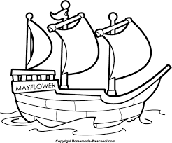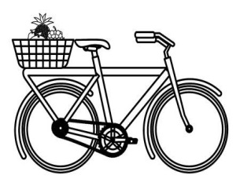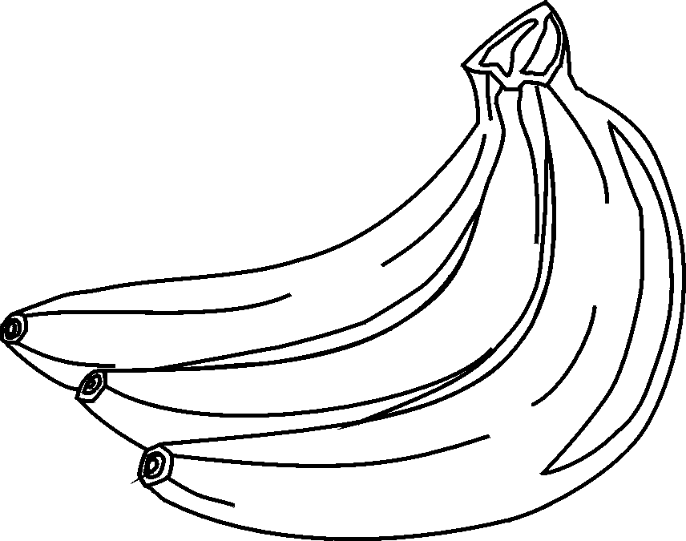
__________________ ____________________ __________________
F f
FABRIKA FIOKA 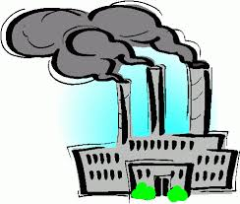 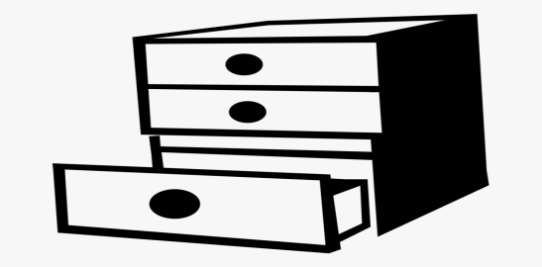
_________________________ _________________________
K k
KUĆA KLJUČ KIŠOBRAN
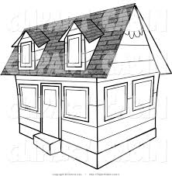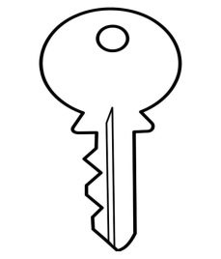
___________________ ___________________ __________________
- Napiši dve reči koje počinju na slovo B: _________________________________ .

- Napiši dve reči koje počinju na slovo F: _________________________________ .

- Napiši dve reči koje počinju na slovo K: __________________________________ .

